NGUYỄN DIỆU ANH – 67CS – 0267067
QUẢN LÝ FILE VÀ THƯ MỤC
Chuyển phân quyền thư mục chủ của mirror và thư mục chủ thành rwxrwxr-x:
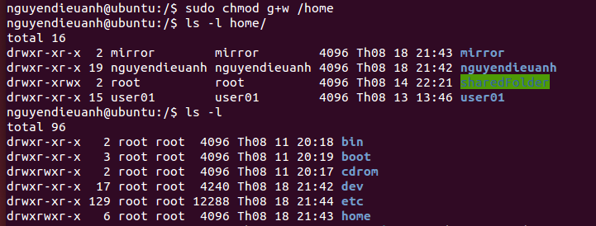
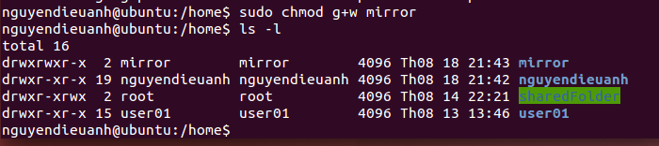
- Tạo file report1
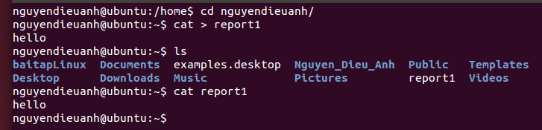
- Xem thông tin phân quyền của file vừa tạo
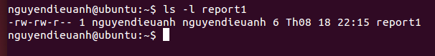
- Chuyển sang tài khoản mirror, vào thư mục chủ của em để xem file report1 này
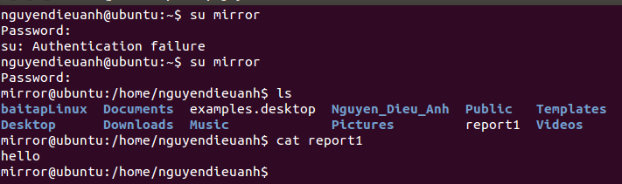
- Trở về tài khoản của em, chỉnh sửa phân quyền để những người dùng khác không có quyền đọc file report1
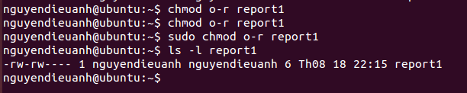
- Chuyển sang tài khoản mirror, vào thư mục chủ để xem file report1
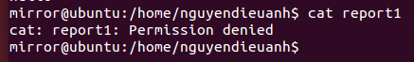
- Trong thư mục cá nhân, tạo thư mục src
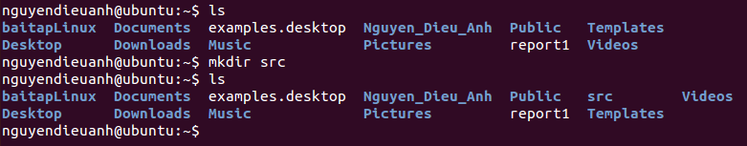
- Trong thư mục src, tạo 3 thư mục con doc, images, install và file index.php
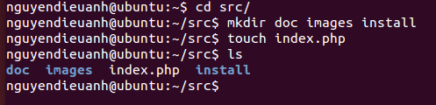
- Tạo 2 file doc1 và doc2 trong thư mục doc
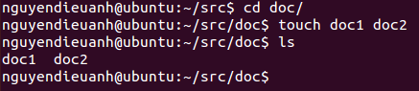
- Nội dung file index.php
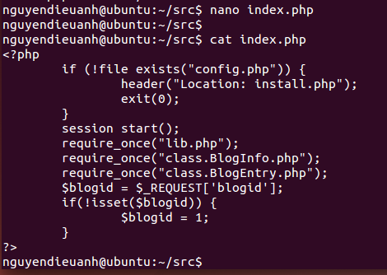
- Copy file index.php thành index1.php trong cùng thư mục src
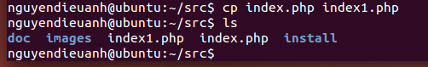
- Chuyển phân quyền đối với thư mục src để mọi người có quyền rwx
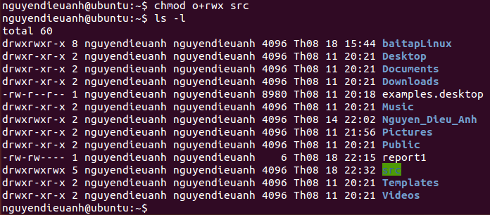
- Chuyển phân quyền đối với thư mục doc, images, install để người dùng khác không có quyền x trên các thư mục này
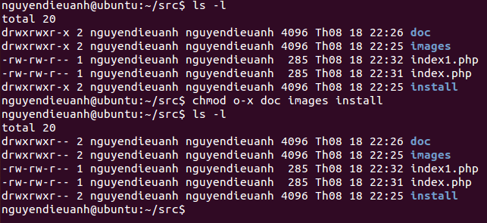
- Chuyển phân quyền đối với file index.php để người dùng khác có quyền giống với nhóm (group) của file này
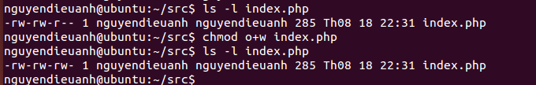
- Đăng nhập vào tài khoản mirror
- Vào thư mục src, vào doc, images, install, xem nội dung các thư mục này
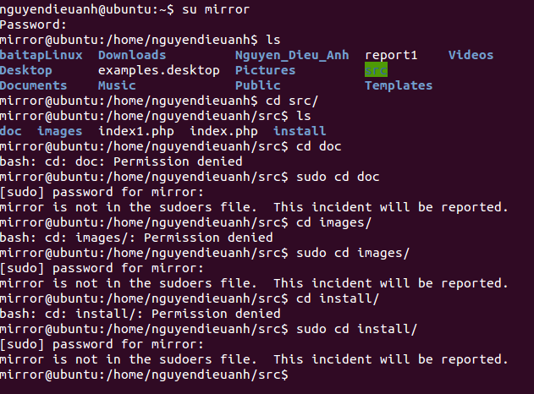
- Sửa file index.php
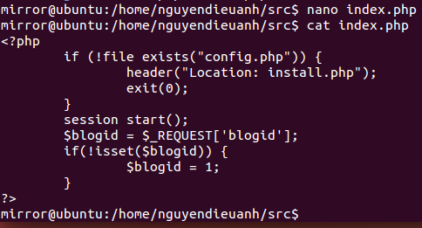
- Chuyển lại tài khoản cá nhân
- Chuyển phân quyền với file index.php để nhóm và người dùng khác không có quyền gì với file này
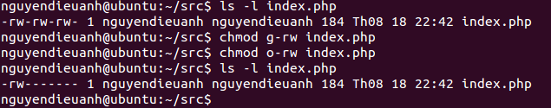
- Đăng nhập tài khoản mirror, xóa file index.php
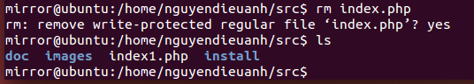
- Làm sao để tài khoản mirror không xóa được file index.php
- Cần bỏ quyền ghi (w) ở thư mục cha là thư mục src. Vì quyền xóa file phụ thuộc vào quyền của thư mục gốc
- Copy thư mục src vào thư mục Lab4
